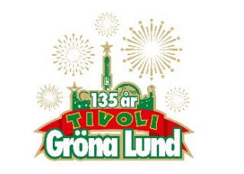

Pressmeddelande 2018-03-29

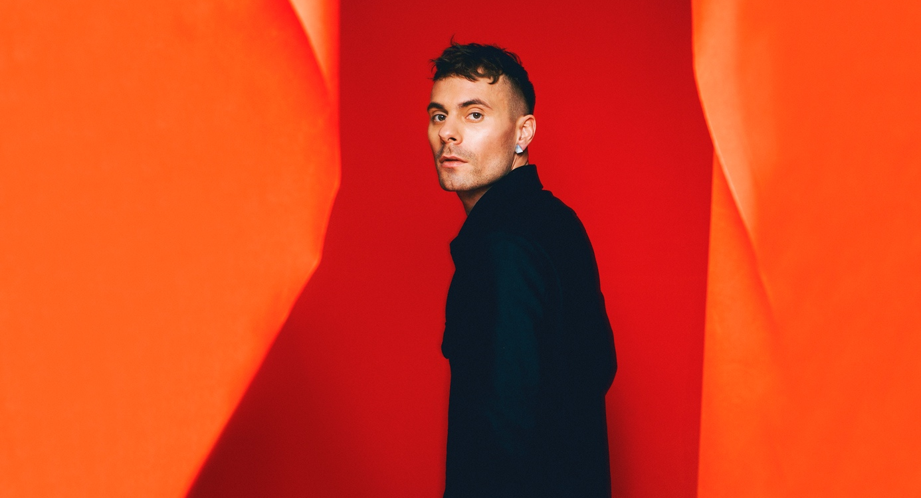
OSKAR LINNROS KLAR FÖR GRÖNA LUNDS STORA SCEN
Med hyllade albumet ”Väntar på en ängel” trädde han 2017 åter in i rampljuset med sitt första egna släpp på fyra år. Han tillhör en av Sveriges bästa artister, både på skiva och live, och sist han spelade på Stora Scen fullkomligt trollband han publikhavet. Den 26 augusti, när Gröna Lund firar sitt 135-årsjubileum, får vi äntligen se Oskar Linnros på Grönans Stora Scen igen.
Oskar Linnros släppte det hyllade albumet ”Väntar på en ängel” i tre delar löpande under förra året, och när det slutligen presenterades i sin helhet i november vittnade det genomgående om en artist i sin absoluta högform. Albumet och projektet i stort togs emot som ett av årets starkaste svenska släpp och nominerades bland annat till Årets pop på Grammisgalan och Årets pop och Årets artist på P3 Guld. Förutom att släppa ny musik åkte han också på en omfattande turné på några av landets mest anrika konserthus under hösten 2017, som senare följdes upp av en utsåld vårturné med extrainsatta datum i både Stockholm och Göteborg. När han nu återigen ger sig ut på vägarna är det även denna gång med några av landets främsta musiker och en liveproduktion som inte lämnar någon oberörd. Söndagen den 26 augusti, när Gröna Lund firar sitt 135-årsjubileum, gör man det alltså genom att ställa en av Sveriges absolut bästa artister på Stora Scen – Oskar Linnros.

För mer information kontakta Annika Troselius, Informationschef på telefon 0708-580050 eller e-mail annika.troselius@gronalund.com. För pressbilder besök Gröna Lunds bildbank www.bilder.gronalund.com

KONSERTSOMMAREN 2018
Med Gröna Lunds entrékort Gröna Kortet har man fri entré hela säsongen, inklusive alla konserter. Gröna Kortet kostar 270 kr och går att köpa i Gröna Lunds webbshop. Följande konserter är hittills bokade:
Petter – 3 maj kl. 20.00 på Stora Scen
Macklemore – 6 maj kl. 20.00 på Stora Scen
Kaliffa – 9 maj kl. 20.00 på Stora Scen
Magnus Carlson – 11 maj kl. 20.00 på Stora Scen
Gogol Bordello – 17 maj kl. 20.00 på Stora Scen
Popsicle – 18 maj kl. 20.00 på Stora Scen
Icona Pop – 23 maj kl. 20.00 på Stora Scen
Silvana Imam – 24 maj kl. 20.00 på Stora Scen
Mando Diao – 25 maj kl. 20.00 på Stora Scen
Rhys – 28 maj kl. 20.00 på Lilla Scen
The Vamps – 29 maj kl. 20.00 på Lilla Scen
Bob Hund – 30 maj kl. 20.00 på Stora Scen
Sabina Ddumba – 31 maj kl. 20.00 på Stora Scen
Tove Lo – 1 juni kl. 20.00 på Stora Scen
Gene Simmons Band – 2 juni kl. 20.00 på Stora Scen
Mares – 4 juni kl. 20.00 på Lilla Scen
The Last Internationale – 5 juni kl. 20.00 på Lilla Scen
Marilyn Manson – 6 juni kl. 20.00 på Stora Scen
Hollywood Vampires – 7 juni kl. 20.00 på Stora Scen
Tjuvjakt – 8 juni kl. 20.00 på Stora Scen
Queens of the Stone Age – 10 juni kl. 20.00 på Stora Scen
Beck – 11 juni kl. 20.00 på Stora Scen
Brian Fallon & The Howling Weather – 12 juni kl. 20.00 på Lilla Scen
James Bay – 14 juni kl. 20.00 på Stora Scen
Exodus – 18 juni kl. 20.00 på Lilla Scen
Rise Against – 19 juni kl. 20.00 på Stora Scen
Alice in Chains – 20 juni kl. 20.00 på Stora Scen
Prophets of Rage – 26 juni kl. 20.00 på Stora Scen
The Breeders – 28 juni kl. 20.00 på Stora Scen
The Offspring – 2 juli kl. 20.00 på Stora Scen
Sandro Cavazza – 3 juli kl. 20.00 på Lilla Scen
Mattias Alkberg – 9 juli kl. 20.00 på Lilla Scen
John Lindberg Trio – 10 juli kl. 20.00 på Lilla Scen
Julia Adams – 16 juli kl. 20.00 på Lilla Scen
Esther Kirabo – 17 juli kl. 20.00 på Lilla Scen
Slowgold – 23 juli kl. 20.00 på Lilla Scen
Good Harvest – 24 juli kl. 20.00 på Lilla Scen
Billy Idol – 26 juli kl. 20.00 på Stora Scen
Ziggy Marley – 27 juli kl. 20.00 på Stora Scen
The Hellacopters – 3 augusti kl. 20.00 på Stora Scen
Chris Kläfford – 7 augusti kl. 20.00 på Lilla Scen
Goo Goo Dolls – 8 augusti kl. 20.00 på Stora Scen
Lena Philipsson – 10 augusti kl. 20.00 på Stora Scen
Molly Sandén – 16 augusti kl. 20.00 på Stora Scen
Säkert! – 17 augusti kl. 20.00 på Stora Scen
Thirty Seconds To Mars – 20 augusti kl. 20.00 på Stora Scen
Timbuktu & Damn! – 21 augusti kl. 20.00 på Stora Scen
Melissa Horn – 23 augusti kl. 20.00 på Stora Scen
Oskar Linnros – 26 augusti kl. 20.00 på Stora Scen (Gröna Lunds 135-årsfirande)
Thåström – 30 augusti kl. 20.00 på Stora Scen
Europe – 31 augusti kl. 20.00 på Stora Scen
Union Carbide Productions – 6 september kl. 20.00 på Stora Scen
Markus Krunegård – 7 september kl. 20.00 på Stora Scen
Takida – 14 september kl. 20.00 på Stora Scen
Wilmer X – 20 september kl. 20.00 på Stora Scen
Norlie & KKV – 21 september kl. 20.00 på Stora Scen
Kapten Röd – 27 september kl. 20.00 på Stora Scen

